风力摆控制系统

摘要

题目要求设计风力摆控制系统，控制驱动各风机完成一定规律运动。本风力摆系统以STM32F4单片机为核心，结合电机控制技术，PID控制算法。由支架，摆杆，万向结，激光笔，无刷电机，螺桨，MPU6050运动处理组件，键盘，开关电源,单片机等模块组成。实现通过键盘输入选择功能，MPU6050检测摆的运动状态和位置，并传回单片机，单片机利用PID控制算法，比例环节进行快速响应，积分环节实现无静差，微分环节减小超调，加快动态响应。从而使该系统具有良好的性能，根据反馈回来的信号，通过PWM波对风机的转速进行调整，从而使激光笔在地面上画出题目中指定长度指定方向的直线，或指定半径的圆周等功能。

**关键词：STM32F103 PWM MPU6050 PID**

一、项目背景

风力摆控制系统是一个研究物体运动中轨迹控制以及运动平衡的实验装置，具有多变量、非线性、参数不确定性等动力学特性。当风力摆运动时，除受到重力、刚性轴的拉力之外，还受到垂直于刚性轴平面的四个风机的推力作用，为本质不稳定状态。风力摆控制系统是自动控制系统的一个较典型的研究对象， 可以作为学习、 应用控制理论及控制算法的学习平台， 同时对学习平衡控制、 飞行器姿态控制起到入门的作用。

二、主要研究内容

（1）从静止开始，15s内控制风力摆做类似自由摆运动，使激光笔稳定地在地面画出一条长度不短于50cm的直线段，其线性度偏差不大于±2.5cm，并且具有较好的重复性；

（2）从静止开始，15s内完成幅度可控的摆动，画出长度在30~60cm间可设置，长度偏差不大于±2.5cm的直线段，并且具有较好的重复性；

（3）可设定摆动方向，风力摆从静止开始，15s内按照设置的方向（角度） 摆动，画出不短于20cm的直线段；

（4）将风力摆拉起一定角度（30°~45°）放开，5s内使风力摆制动达到静 止状态。

（5）以风力摆静止时激光笔的光点为圆心，驱动风力摆用激光笔在地面画 圆，30s内需重复3次；圆半径可在15~35cm 范围内设置，激光笔画出的轨迹应落在指定半径±2.5cm的圆环内；

（6）在发挥部分（1）后继续作圆周运动，在距离风力摆1~2m 距离内用一台 50~60W台扇在水平方向吹向风力摆，台扇吹5s后停止，风力摆能够在5s内恢复发挥部分（1）规定的圆周运动，激光笔画出符合要求的轨迹；

三、总体思路

题目要求设计风力摆控制系统，控制驱动各风机完成一定规律运动。本风力摆系统由支架，摆杆，万向结，激光笔，无刷电机，5寸螺桨，MPU6050运动处理组件，键盘，开关电源,单片机等模块组成,以STM32F4单片机为核心，结合电机控制技术，PID控制算法实现通过键盘输入选择功能。MPU6050检测摆的运动状态和位置，并传回单片机，单片机利用PID控制算法，根据反馈回来的信号，通过PWM波对风机的转速进行调整，从而使激光笔在地面上画出题目中指定长度指定方向的直线，或指定半径的圆周等功能。

四、系统方案、结构与设计

本风力摆控制系统由铝合金支架，万向节，碳纤管，轴流电机，STM32F4单片机,MPU6050，激光笔等构件搭建而成。其中我们利用铝型材搭建龙门型支架，万向节连接碳纤管并在其下方固定四只相互垂直的无刷电机，且在电机托盘上安装MPU6050。由开关电源供电，利用STM32F4单片机作为开发板，完成设计运动，和发挥部分圆的绘制。

4.1 机械结构的设计

该风力摆机械结构如下图所示。

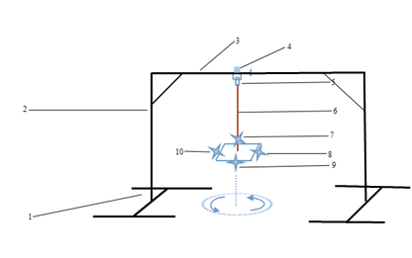

图4.1 总体机械结构示意图

1. 底座；2.竖杆；3.横杆；4.螺栓；5.万向节；6.摆杆；7.风机（1）；8.风机（2）；9.风机（3）；10.风机×4。

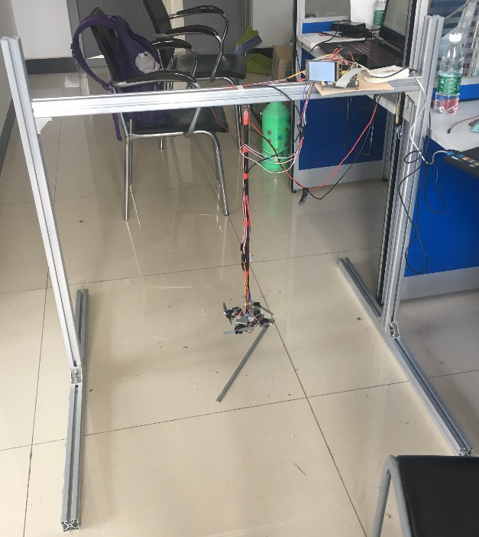

图4.2 总体机械结构示意图

该风力摆由龙门型支架，万向节，碳纤管和电机组成。该龙门型支架由铝合金型材拼接而成。底座搭建成工字型，风力摆固定在衡量中点处，这些措施均保证了整个框架不会在运行时发生晃动，从而保证了控制的精密性。整个风力摆由万向节，摆杆，四个轴流风扇和激光笔组成，摆杆长约为70cm（含万向节下半部分）。四个风扇的摆放互相垂直，风向均朝外并在同一平面上的风机构成的风机组，在同一方向上可以有两个风机，有利于进行精确控制，同时，在推力的合成计算上也比较简单。对于万向节与横梁的连接，我们将万向节上方小孔插入螺杆中，利用侧方螺丝与螺杆顶紧固定。其中螺杆固定在横梁中点处。对于万向节与摆杆的连接，采用长螺丝穿过摆杆和万向节上的小孔来固定。对于摆杆与无刷电机组的连接，用两块薄铁片搭接成“十字型”，由螺钉固定。同时利用螺钉将电机固定在铁片上。最后在铁片上钻孔，由联轴器固定在碳纤管上。通过采用以上方案，保证了整个机械结构在风力摆运行时保持稳定状态，从而保证了控制精度。

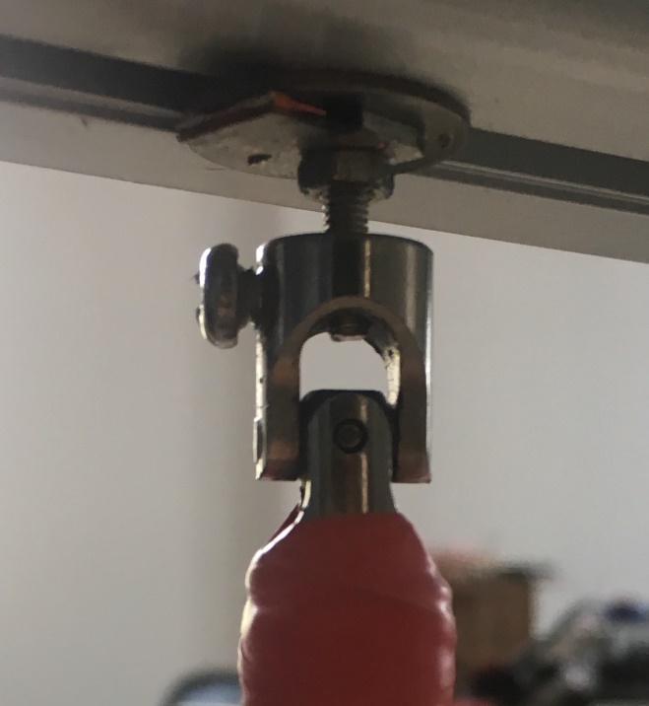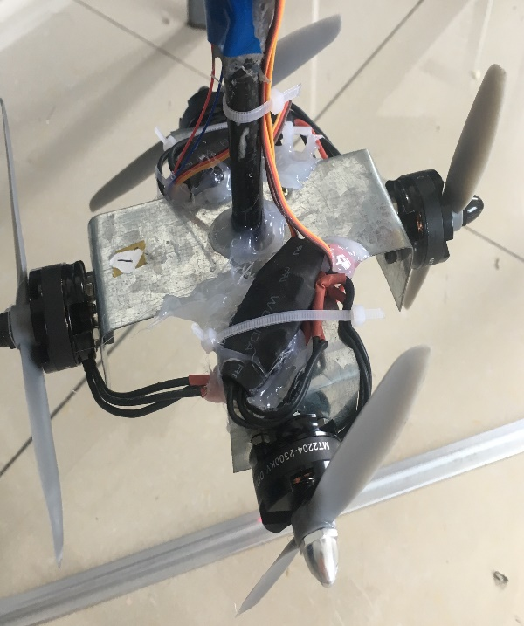

图4.3 万向节的连接 图4.4 风扇的固定及风扇与摆杆的连接

4.2 系统整体结构框图

风力摆控制系统流程图如下所示。

风机

电调

STM32F4单片机

MPU6050

键盘

图4.5 风力摆控制系统流程图

MPU6050检测摆的运动状态和位置，并传回单片机，单片机利用PID控制算法，根据反馈回来的信号，通过PWM波对电机的转速进行调整，系统数学模型的构建

4.3 系统数学模型的构建

4.3.1风力摆位置计算分析

通过加速度计陀螺仪模块MPU6050检测风力摆摆杆的倾角数据。MPU6050集成了3轴MEMS陀螺仪，3轴MEMS加速度计。可根据三角函数公式，可计算出此时摆杆距离中心位置的距离(见图4.6）。内部有一个数字运动处理器DMP。MPU6050和所有设备寄存器之间通信采用400Khz的I2C接口，实现高速通信。MPU6050对陀螺仪和加速度计分别采用了16位的ADC，将其测量的模拟量转化为可输出的数字量，通过DMP处理器读取测量数据然后通过串口输出。

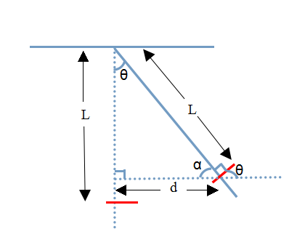

图4.6 摆杆摆动示意图

MPU6050可测量出出θ1的角度，由图中可知 

所以θ1=θ2；根据三角函数式 （60cm<L<70cm) 可求出摆杆偏移中心的距d。

1

2

2

4.3.2 风力摆运动状态的分析

题目基本要求（1）中属于开环控制系统，激光笔绘制的轨迹超过50cm即可。我们可以设置摆杆倾角超过一个阈值θ，θ可通过摆动半径R（R>=25cm）直接计算出。然后，通过开环调节，从低到高改变风机的风速，直到摆杆的角度超过阈值，记下此时PWM波脉宽级作用时间。

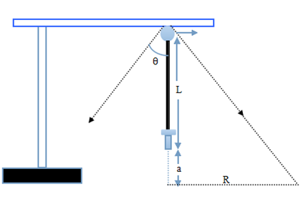

图4.7 摆杆角姿态分析图

要绘制50cm直线，只需R>25cm（R为地面运动轨迹的一半）在平面内运动即可则其中L为摆杆与激光头的长度，a为激光头到地面的距离（a<=20cm）基本要求（2）摆动幅度可控，属于闭环控制系统，公式计算与（1）相同设置直线长度▽θ（30cm<▽θ<60cm）MPU6050将倾角，角速度送给单片机，单片机控制风机来产生推力使摆杆摆动。

五、各部分方案的选择与论证

5.1 风扇组的选择

四个互相垂直，风向均朝外并在同一平面上的风机构成的风机组。此方案的风机组虽然较重，不利于控制。但是在同一方向上可以有两个风机，有利于进行精确控制，同时，在推力的合成计算上也比较简单。

5.2 控制方案的选择

采用增量式PID控制算法。该算法原理简单，使用方便，适应性强，鲁棒性强。 而且PID算法有一套完整的参数整定与设计方法，易于掌握，在重视系统的可靠性时，使用PID控制能获得较高的性价比。PID控制规律是一种较理想的控制规律，它在比例的基础上引入积分，可以消除余差，再加入微分作用，又能提高系统的稳定性。它适用于控制通道时间常数或容量滞后较大、控制要求较高的场合，适合本题要求的控制情形。

综合上述特点，基于算法实现的简便性和可靠性考虑，采用PID控制完全满足设计要求。本系统采用PID算法来控制风机转动的速度，风机开始工作后，MPU6050不断采集当前摆杆摆脚状态，并与之前的状态进行比较，使得摆杆运动状态趋于稳定。PID算法控制器由4个风机速度分配比例P，角度误差积分I，角度微分D组成。

5.3 传感器的选择

使用MPU6050，安装在风机上方，直接读取航向角，俯仰角，横滚角，鉴于本题的题目要求和器件清单要求，只能采用MPU6050作为传感器。MPU6050可以用来检测角度，通过读取返回的数组中横滚角和俯仰角的角度值，可以判断当前摆的角度方位，并将值传给单片机进行处理。

5.4 电机选择

采用无刷电机，风力较大，重量适中，完全能达到题目运动状态要求，速度控制精确，但须配套电机调速器。

5.5电机驱动模块设计

由于上述电机选择了无刷电机，此驱动只能选择电机调速器。

5.6 电源模块的选择

采用开关电源供电。开关电源供电稳定，能满足风力摆的长时间工作与调试。电池能提供的最大电流为,足以完成所需操作。

5.7 测控方法

测量使用MPU6050，而控制算法则采用了离散PID算法，将当前值减目标值的结果作为误差（ERR）。

5.8 摆杆位置及运动方向检测

摆杆位置可由MPU6050检测，MPU6050可以直接输出一个含有横滚角，俯仰角，航线角的数组。在本题中可以根据横滚角和俯仰角确定摆杆当前位置。运动方向检测，在程序中，每隔10ms，取一次MPU6050传回的角度值，并减去上一次传回的角度值，从而确定当前运动的方向和速度。

5.9 软件编程设计

系统软件采用C语言开发，在Keil C 4.72环境下调试并实现功能。进入主程序并初始化后，判断拨码开关键值后执行相应的程序。为了便于分析和实现功能，提高程序的可靠性，软件程序设计采用模块化的结构。

六、测试方案与测试结果

6.1 测试方案

1. 驱动风机带动摆杆来回摆动，使激光头在地面上打出一条大于50cm的直线。记录由平衡位置到完成划线要求时所用的时间以及最大偏差距离。重复6次，记录在表1中。
2. 人为的设定激光头划线的长度，从30cm开始测量，记录到达规定长度所用时间和最大误差，测量3次，时间取平均值。然后依次记录40cm、50cm、60cm的数据，记录在表2中。
3. 人为的设定激光头划线的方向，使激光头在地面上打出一条大于20cm的直线。从 0°直线开始。记录达到规定长度所用时间和最大误差，测量3次，时间取平均值。然后依次测量 90°、 180°、270°、360°直线，记录在表3中。
4. 将摆杆拉倒一定的角度然后放下，驱动风机，记录摆杆恢复到中心位置所用时间，记录在表4。

6.2 测试条件与仪器

秒表、自制角度测量板、量角器、直尺、示波器、信号源（由于使用无刷电机，使用电调精确控制速度需要信号源产生、示波器测量PWM波的频率、占空比等）

6.3 测试结果及分析

6.3.1 测试结果

利用风力摆绘制直线的理论正弦图像与MPU6050采集数据的实际图像如下图所示。

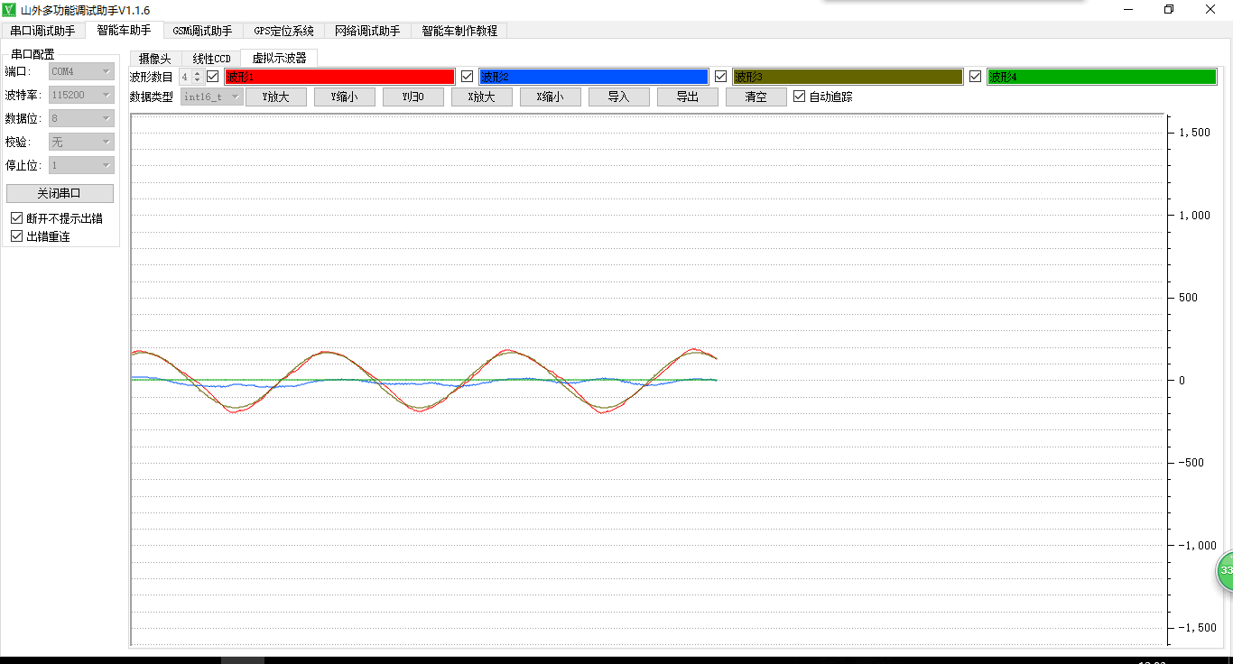

图6.1 理论曲线与实际曲线图

由上图可以看出，理论输出图形与实际所得图形偏差较小，该拟合结果较为理想。

**表** 1 风力摆画长于 50cm 直线测试

|  |  |  |  |  |  |
| --- | --- | --- | --- | --- | --- |
|  | 第一次测试 | 第二次测试 | 第三次测试 | 第四次测试 | 第五次测试 |
| 时间/S | 17 | 16 | 14 | 13 | 10 |
| 误差/cm | 4.5 | 3.8 | 2.2 | 2.1 | 2.3 |

**表** 2 风力摆画不同长度直线测试

|  |  |  |  |  |
| --- | --- | --- | --- | --- |
|  | 30cm 直线 | 40cm 直线 | 50cm 直线 | 画60cm 直线 |
| 平均时间(s) | 6 | 6.5 | 8 | 10.5 |
| 误差 1 | 1.1 | 1.2 | 2.6 | 1.4 |
| 误差 2 | 0.9 | 1.0 | 1.1 | 2.5 |

**表** 3 风力摆画不同角度直线测试

|  |  |  |  |  |  |
| --- | --- | --- | --- | --- | --- |
|  | 0°直线 | 90°直线 | 180°直线 | 270°直线 | 360°直线 |
| 平均时间(s) | 7.0 | 6.5 | 7.7 | 7.5 | 10.0 |
| 误差 1 | 2.0 | 1.8 | 1.0 | 2.1 | 1.8 |
| 误差 2 | 1.6 | 1.5 | 1.9 | 1.6 | 1.6 |

**表** 4 风力摆恢复静止测试

|  |  |  |  |  |  |
| --- | --- | --- | --- | --- | --- |
|  | 时间（1） | 时间（2） | 时间（3） | 时间（4） | 时间（5） |
| 拉起 30° | 2.2 | 2.5 | 2.1 | 3.0 | 2.4 |
| 拉起 35° | 2.9 | 3.7 | 3.3 | 3.7 | 2.9 |
| 拉起 40° | 3.3 | 3.2 | 2.9 | 3.1 | 3.3 |
| 拉起 45° | 3.6 | 5.1 | 3.8 | 3.6 | 5.5 |

6.3.2 测试分析与结论

根据上述测试数据，该风力摆控制系统已能达到基本部分和发挥部分的全部要求和性能指标，由此可以得出以下结论：

1. 风机的性能是决定系统能否完成题目要求的关键，风机性能由其本身决定，包括重量、产生的最大风速、以及所需的电流。任何一个达不到要求，将会给程序调控大大增加难度，所以硬件搭建很重要。
2. 好的算法，也起到至关重要的作用，为了能达到题目要求，四个风机的速度分配比例很重要，这就需要良好的算法加合适的参数。

综上所述，本设计达到设计要求。

七、存在的问题

存在的问题：

（1）硬件结构不对称；

（2）PID算法精度不够，稳态误差较大；

八、参考文献

[1] 华成英，童诗白.模拟电子技术基础，第四版，清华大学出版社，2006.

[2] 求是科技.单片机典型模块设计实例导航.北京：人民邮电出版社，2004.

[3] 谭浩强.C程序设计.北京：清华大学出版社，1991.

[4]郭天祥.新概念51 单片机C 语言教程.入门、提高、开发[M].北京：电子工业出版社，2009.

[5] 阎石.数字电子技术基础（第五版）[M].北京:高等教育出版社,2009.

附录

系统电路原理图

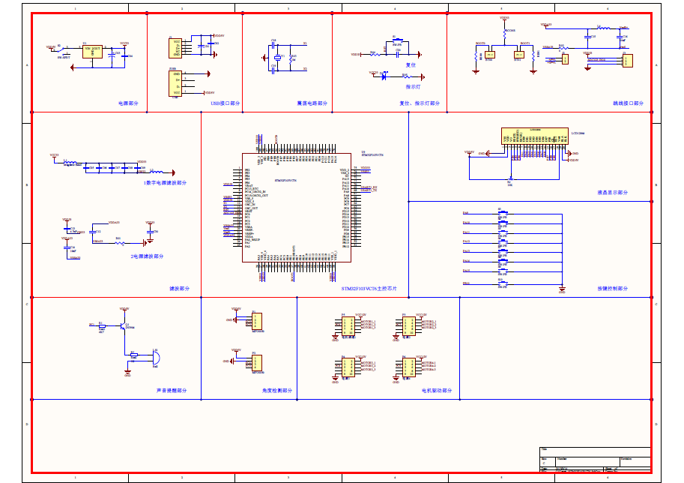

MPU6050电路原理图

